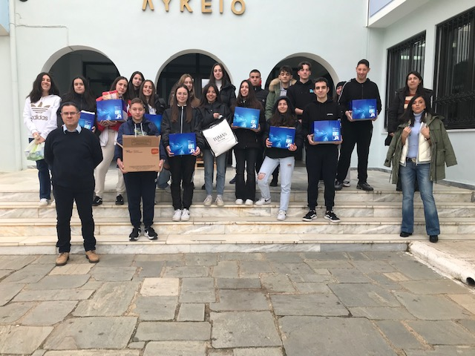
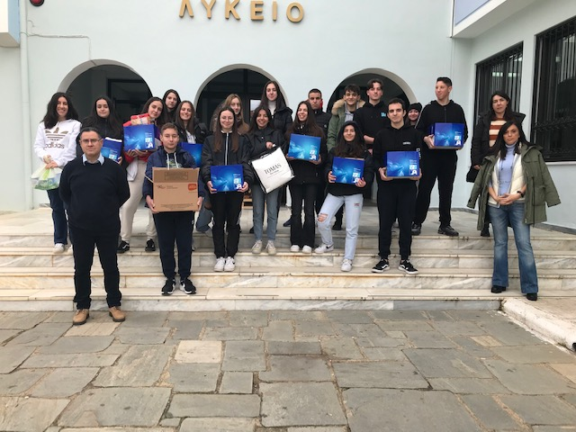
Εν όψει των άγιων ημερών των Χριστουγέννων, οι μαθητές του Γενικού Λυκείου Σιάτιστας ολοκλήρωσαν με επιτυχία τη συλλογή τροφίμων μακράς διάρκειας, στα πλαίσια της κοινωνικής δράσης ενίσχυσης του κοινωνικού παντοπωλείου της περιοχής. Στη φιλανθρωπική αυτή πρωτοβουλία συμμετείχαν μαθητές όλων των τάξεων του σχολείου, σε συνεργασία με τη διεύθυνση του σχολείου, το σύλλογο διδασκόντων και το δήμο Βοΐου, όπου και παραδόθηκαν τα τρόφιμα που συγκεντρώθηκαν. Η δράση είχε ως στόχο την προσφορά αλληλεγγύης, προκειμένου να στρωθεί το χριστουγεννιάτικο τραπέζι για συμπολίτες μας που έχουν ανάγκη.

